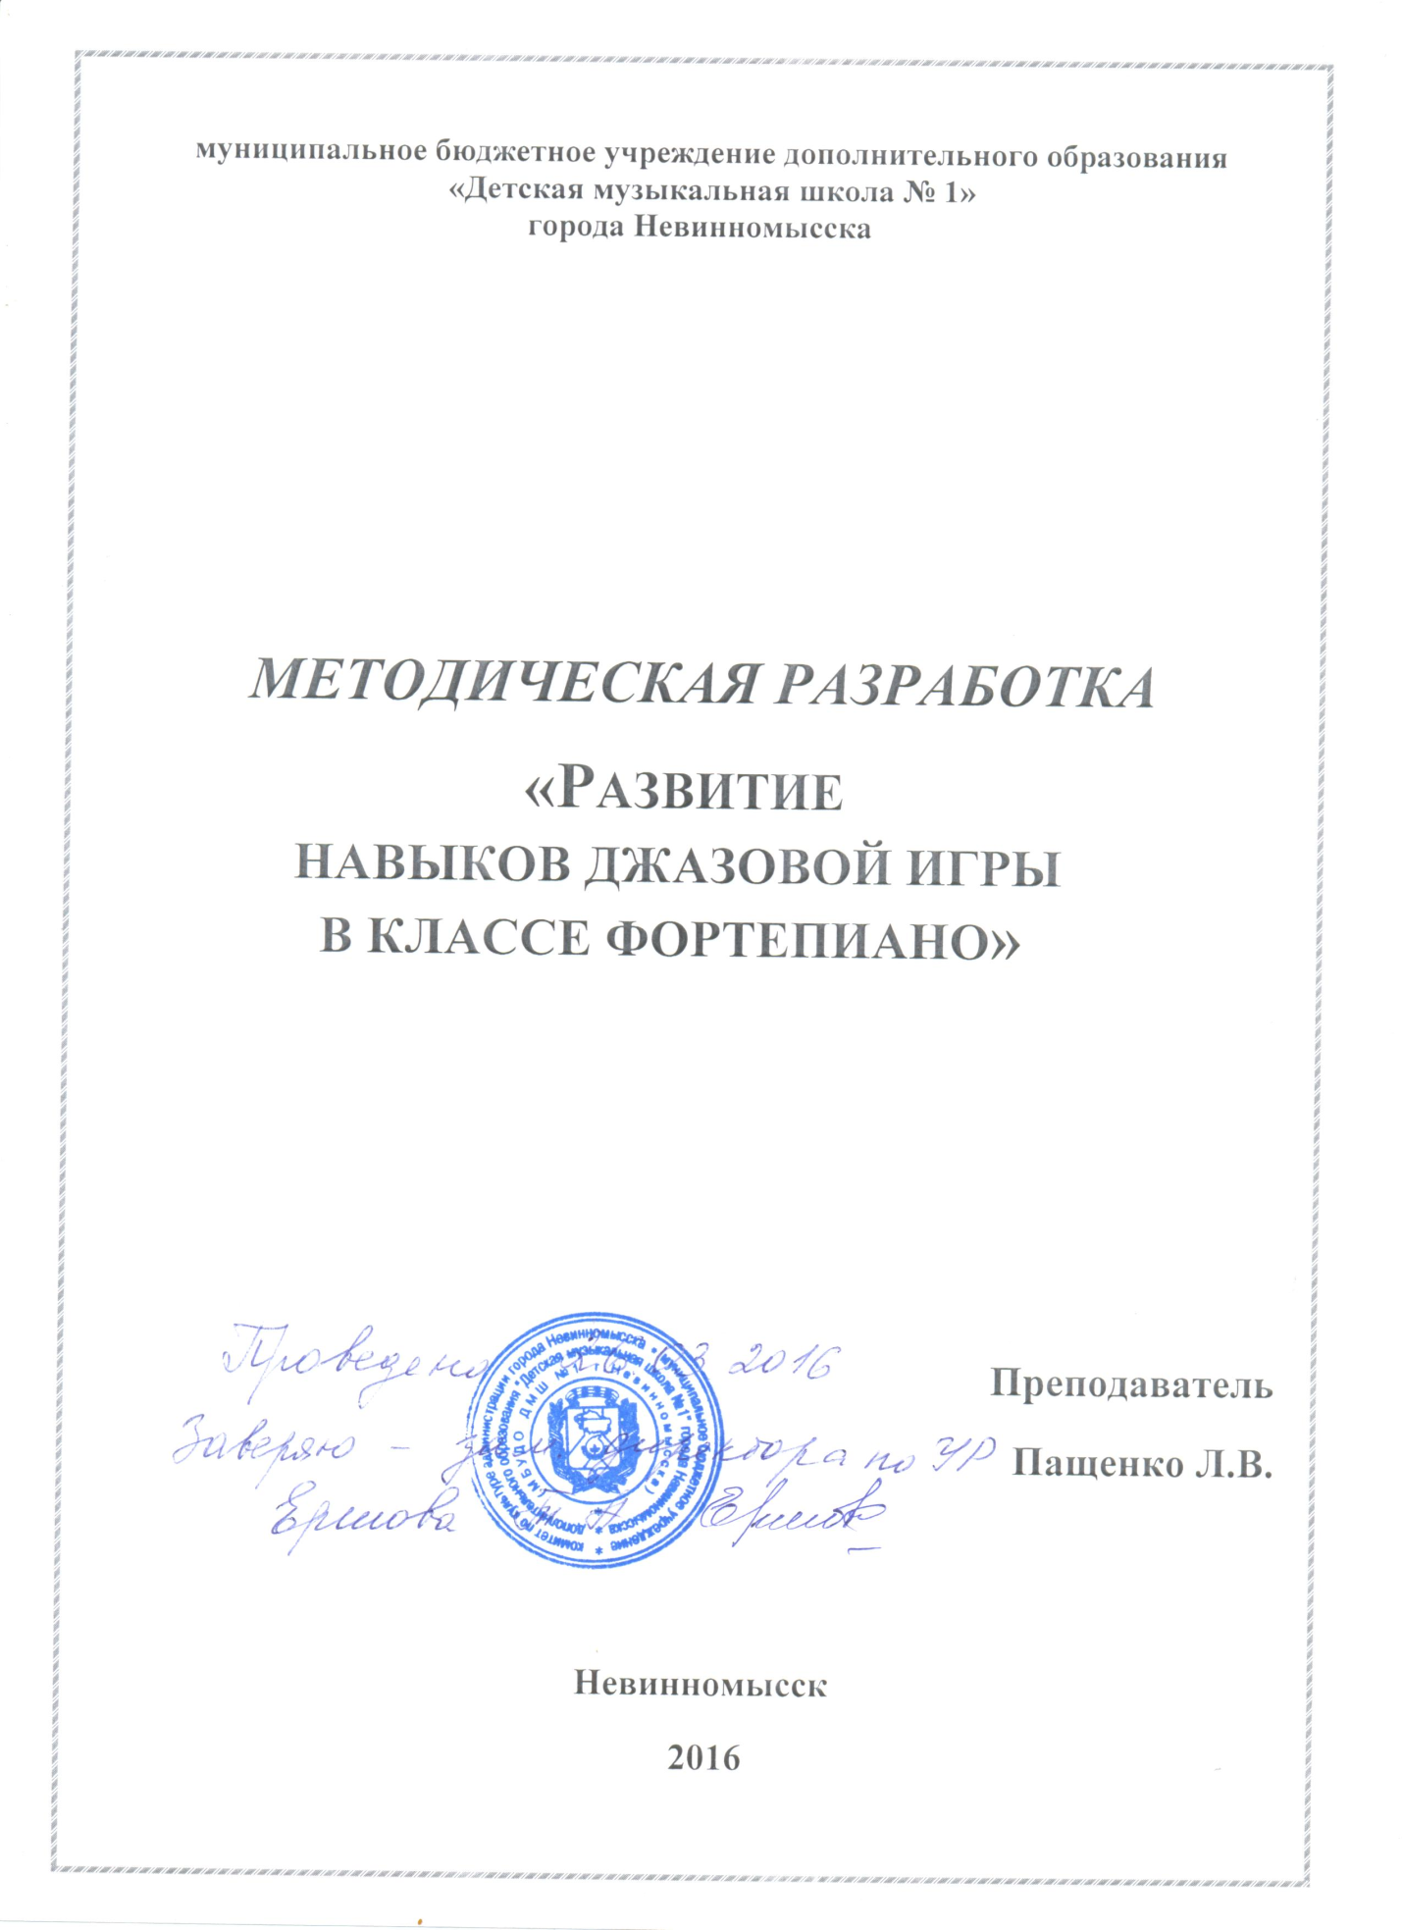

Обучаясь в школе, дети приобретают опыт творческой деятельности, знакомятся с высшими достижениями мировой музыкальной культуры. Выявление одаренности у ребенка в процессе обучения позволяет целенаправленно развить его профессиональные и личностные качества, необходимые для продолжения профессионального обучения. В то же время программа рассчитана и на тех детей, которые не ставят перед собой цели стать профессиональными музыкантами. Репертуар учащихся включает фортепианную музыку различных стилей и эпох. Многообразие этих произведений помогает формировать музыкальное мышление и исполнительские навыки у учащихся. Джазовые произведения заняли достойное место среди классического репертуара, что позволяет расширить границы интересов ученика и познакомить его с основами джаза. Произведения данного стиля мы используем не только для приобретения навыков джазовой игры, а также для технического и творческого развития учащихся. Музыкант, овладевший этим стилем, на голову выше остальных. Джаз это музыкальное искусство, явившееся результатом синтеза африканской и европейской культур. В его основу взяты европейская гармония, западно-африканские ритмы и евро-африканская мелодия. Джазовая мелодика, артикуляция, гармония, и, конечно, ритм - вот те элементы, познание которых необходимо для успешной работы над фортепианными эстрадно-джазовыми произведениями. Важно, не только изучать и исполнять джаз, но и систематически слушать записи джазовых произведений и импровизации выдающихся джазовых исполнителей, джазовых коллективов. И самое сложное в изучении джаза - искусство РИТМА.
Его отличительная особенность – обилие синкоп и присутствие свинга. Это одно из важнейших выразительных средств в джазе, и чувство свинга - одно из главных качеств, которыми должен обладать настоящий джазмен. Слово «свинг» в переводе обозначает – покачивание, полетность. Эффект раскачки достигается за счет едва заметных отклонений (запаздывающих или опережающих) мелодической линии и ритмических акцентов от опорных долей основного метра. Термином свинг обозначают только джазу присущую полиритмию, когда ритмические акценты мелодии не совпадают с акцентами основного метра пьесы. Неуклонно соблюдая пульсацию, мы ведем мелодию с обилием синкоп, блуждающих акцентов и как-бы стремимся преодолеть пульс и расшатать его. Грамотное исполнение свинга создает впечатление «раскачивания» и это многие ощущают как ускорение темпа или его замедление. На самом деле эти метроритмические противоречия держатся на «железном» пульсе. Фактически исполнительская манера свинга строится на акцентировании слабых долей. Таким образом, основные предпосылки появления свинга:
- блуждающие акценты;
- триольное движение, которое подразумевает исполнение восьмушек не ровно, а как бы «прихрамывая» - слегка выделяя каждую вторую восьмую. Такое звучание не высчитывается, а опирается на эмоциональное ощущение пьесы;
- синкопирование.
Известно, что синкопа (гр.synkope - обрубание, сокращение) поначалу возникла в ударной инструментальной музыке африканских народов, а затем стала одним из наиболее характерных выразительных средств американского негритянского джаза. Исполнение синкоп в джазовой музыке имеет свои особенности: синкопированный звук должен, во-первых, слегка акцентироваться, и, если он имеет длительность, не превышающую четверть, при исполнении укорачиваться. Если синкопированный звук больше длительности четверть, он должен выдерживаться соответственно своей длительности. Например, пьеса Д. Брубека - «Вальс Кэти». Здесь мы видим, как простая вальсовая мелодия превращается в джазовую благодаря синкопам, опережающим доли или же запаздывающим, тем самым раскачивая пульсацию и придавая пьесе джазовый стиль. Подобный приём получил название «off-beat» ( «офф-бит», т.е. буквально «мимо доли», а «не в долю»), смещение доли с 1- 3-й доли такта на 2 и 4 -ю доли. Техника «офф-бит» пришла из африканской музыки. Для более полного ощущения «офф-бит» рекомендуется стучать ногой на 2 и 4-ю доли такта - этот приём способствует развитию координации и даёт импульс движению музыкальной речи вперёд.
Но далеко не каждому джаз дается легко. Чтобы играть его необходимо хорошее чувство ритма. Для его развития я использую двуручные упражнения Л. Ивэнса из сборника «Ритмы джаза в игре на фортепиано».
Они помогают пианистам освоить разнообразные ритмические рисунки, сложные размеры, координировать линии двух строк, действия левой и правой рук. Работа над метроритмическими упражнениями направлена на развитие навыков воспроизведения сложных ритмических рисунков, характерных для джазовой и современной эстрадной музыки. При разборе любого джазового произведения полезно сначала простучать ритмический рисунок.
В качестве ударного инструмента можно использовать крышку клавиатуры фортепиано, по которой стучать обеими руками не слишком сильно, выделяя синкопы и акценты. Иногда в упражнениях к рукам подключается и нога (правая или левая, кому как удобно). Надо отметить, что пьеса будет скучной, если мы не вслушаемся в интонации, в ее гармонический язык. Даже слабая невыразительная мелодия расцветает благодаря красивому, яркому гармоническому орнаменту. Важно следить, как нагнетается напряжение от импровизации к импровизации, достигая кульминации. Особенности гармонического звучания в джазе определяются исполнительской манерой музыканта, присутствием блюзовых интонаций и блюзовой формы, спецификой звукоизвлечения. Первая и главная проблема джазового пианизма: как создать именно джазовый звук, не переступая той грани, за которой находится, по определению Г. Нейгауза, «уже не звук».
Дело в том, что исторически рояль в джазе был первым инструментом, но никогда не был ведущим ни в стиле, ни в манере, ни в звукообразовании; ведущими джазовыми инструментами в период классического джаза были духовые. Не случайно, трое признанных джазовых гигантов, повлиявших сильнее всего на джаз, духовики – трубач, альтист и тенорист: Л. Армстронг, Ч. Паркер и Дж. Колтрейн. Повышенная ударность отличала уже рэгтайм от всех других фортепианных жанров и лучший способ добиться нужного звука без дополнительных усилий – отказаться от легато вообще, включая применение правой педали. Таким образом, используется естественная перкуссивность атаки каждого звука, придающая джазовое звучание даже в исполнении джазовых баллад. Многие пианисты этого просто не знают и используют элементарный триольный ритм свинга в цепочках восьмушек, что в медленном темпе создает эффект «усталого ритма».
Большая роль в создании джазовой атмосферы отводится АРТИКУЛЯЦИИ. Она отличается особой активностью даже реактивностью, но это не предполагает повышенного уровня динамики, а повышает импульсивность музыкальной речи. Джазовая манера игры отличается особенно активным звукоизвлечением и рельефным и отчетливым произнесением каждой линии музыкальной ткани. Артикуляция тоже создает небольшие ритмические задержки, что привносит в исполнение ритмическое напряжение и особую джазовую красоту. Во многих случаях воспроизведение мелодических линий требует от пианиста специфического туше, которое можно было назвать «неполным легато» с некоторыми признаками portamento. Для джазового пианизма характерно интенсивное и вместе с тем не суетливое произнесение линий и пластов фактуры, в высшей степени непринужденное, пластичное и тонко нюансированное «выговаривание» музыкальных фраз. Необходимо повышенное внимание к таким деталям нотного текста, как подчеркнутые (-) и акцентированные (^) ноты, которые нужно смело, но не грубо выделять.
Существует целый ряд отличий джазового исполнения от классического: артикулирование залиговыванием восьмушек по парам - со слабой доли на сильную, что взято из саксофонной артикуляции свинга; подчеркивание первых восьмушек в этих парах, т.е. на слабые доли. Если это играется в быстром темпе, то спрашивается, как это делать - пальцами, кистью, от локтя, от плеча?
Чтобы объяснить это, надо самому уметь играть осознанно артикуляцию свинга. Поэтому большая часть информации передается учителем ученику через совместное музицирование. Особенная роль отводится передаче эмоционального состояния при показе педагогом джазовой музыки ученику. Преподаватель должен заражать ритмом, духом музыки. Неотъемлемым элементом воспитания джазового пианиста является игра в трио.
Полезно, если ученик сначала отработает отдельные элементы джазового пианизма на упражнениях из сборника О. Питерсона «Джаз для юных пианистов». Эта книжка - настоящая азбука начинающего джазмена, в ней представлены оригинальные упражнения Питерсона и варианты Д. Крамера. Такие упражнения, как №1 и №3 из первой и второй части сборника, помогут работать над артикуляцией.
Упражнение №1помогает развивать силу пальцев правой руки. Исполнитель перемещает усилие с третьего пальца на пятый, затем с первого на третий. Он учит играть одними пальцами, без помощи кисти. Полезно менять высотное положение кисти относительно клавиатуры, например: 1- кисть чуть ниже уровня клавиатуры; 2 - кисть на уровне с клавиатурой; 3 - кисть чуть выше уровня клавиатуры. Д. Крамер в своих вариантах добавил аккомпанемент, на котором мы отрабатывали навык акцентировки на слабую долю и приземление на синкопу. Играть восьмушки можно ровно, можно триольно.
Упражнение№3 - предназначено для развития слабых пальцев 4 и 5. Это упражнение важно поиграть с акцентом на второй звук в каждой группе нот. Ученику следует обратить внимание на то, что пятый палец работает в середине фразы чаще, чем в конце, что более привычно в джазовой практике. Партия левой руки тренирует скачок с синкопой - это наиболее употребляемый вид аккомпанемента в джазе. Самое сложное - сочетание двух линий и воспроизведение всех акцентов в партии правой и левой руки, не совпадающих между собой. Это упражнение также полезно поиграть в трех положениях кисти. Это очень важно для тренировки пальцевой техники.
В джазовом пианизме, в отличие от классического, есть сдвиг технических приоритетов: исполнение тремоло на отдельных звуках, октавах и аккордах считается в классике техникой высшего пилотаже, а в джазе это основной способ интенсивно продлевать звуки и аккорды с помощью правой педали. Этот вид техники требуется уже в сравнительно ранней стадии изучения даже не джазового фортепиано, а блюзового.
Для джазовой музыки особый интерес представляет блюзовая мелодия. Своеобразие ее заключается в блюзовых нотах, которые образуют минорную пентатонику. Блюзовые ноты это низкие III и VII ступени лада. Позднее джазовые музыканты добавляли к блюзовым нотам низкую V ступень.
Теперь перейдем к работе над произведениями. Хорошо взять в работу пьесу, уже отредактированную, но к сожалению их не много, а хочется чего-то новенького , поэтому работа усложняется и прежде чем дать текст ученику, необходимо продумать аппликатуру, штрихи, фразировку и форму пьесы. Джазовые произведения не вмещаются в нотный текст. Нотная запись многозначна: она намечает только контур произведения. Синкопы исполняются по-разному, «хромание» восьмых может быть еле заметным, а может быть триольным или пунктирным (это в замедленных темпах). Иногда в нотах записаны ровные длительности, а мы чувствуем, что их нужно преобразовать в более гибкий ритмический рисунок.

РАБОТА НАД ПРОИЗВЕДЕНИЕМ. Д.Брубек «Дюк».

Музыкальный язык этого композитора понятен, ведь он получил классическое европейское образование у Д. Мийо, который в то время жил и преподавал в Калифорнии. Дэйв Брубек представитель кул-джаза, значительно расширил гармонические и формообразующие средства и сделал его более интеллектуальным. Он привнес в джаз полифонию и другие элементы классики. Некоторые эпизоды его пьес звучат вообще без свинга. В данной пьесе богат и изыскан гармонический язык, своеобразный колорит ему придают параллельное движение трезвучиями.
Первый этап: Освоение нотного текста. Указаний на то, как исполнять пьесу, практически нет, но триольное движение сразу просматривается в тексте. Первое время мы просчитываем каждую долю триольно, стучим ритмический рисунок в каждом голосе и общий для двух рук. Когда ритм уложился, выстраиваем фразы и определяем кульминационные точки. Впервой части встречается форшлаг с использованием блюзовых звуков, так вот в джазе предпочтительно исполнять его одним пальцем, если он строится на черных клавишах и переходит на белые. Форшлаг с белых клавиш на черные исполняют двумя пальцами. Для фортепиано свойственен эффект скольжения, при котором исполняется перечеркнутый форшлаг, наиболее удобно скольжение с черной клавиши. Принцип скольжения может быть применен для двух или нескольких тонов. Скольжение происходит от блюзовых нот к основным ступеням гаммы. Наибольший эффект скольжения наблюдается на гитаре или на любом духовом инструменте. Полезно проучить партию каждой руки, ведь каждый голос имеет свою мелодическую и ритмоинтонационную линии. Их надо выслушать и добиться единой пульсации, не потерять движение вперед из части в часть. В кульминации ощущаются накал, экспрессия, но не стоит злоупотреблять фортиссимо, необходимо заботиться о качестве звука (он не должен быть грубым) и точно передать ритмический рисунок, запись которого не соответствует необходимому звучанию.
2ЭТАП – выстроить форму пьесы – добиться цельности и, самое главное, исполнить ее свободно, непринужденно, как разучиваемая заранее, а только что рожденная импровизация.
Форма пьесы традиционна – А₁-А₂-В-А₃, вначале излагается тема в простой двухчастной репризной форме, а затем несколько квадратов импровизации и кода. Исполняя импровизацию, мы можем делать с мелодией все, что угодно: менять ее рисунок, ритм, но есть определенные правила джазового пианизма:
- начинать фразу следует с акцента;
- если фраза заканчивается восьмушкой, то это сопровождается летящим движением руки;
- акценты исполняются короче, кроме нот с точкой, половинок тенуто и легато;
- синкопированные ноты звучат коротко;
- одинаковые ноты звучат крещендо. Импровизационная мелодия помещается в квадраты (chorus), которые соответствуют форме всей темы. Блюзовый квадрат составляет 12 тактов, квадрат песенной формы A-A-В-А – 32 такта.
Два принципа импровизации в джазе: парафразный (орнаментальная вариация на тему) и линеарный (сочинение новой мелодической темы). Последний принцип является ведущим. Парафразность применяется в свободных произведениях типа джазовых баллад с неизменным украшательством в мелодии. Наименьшая самостоятельная формообразующая единица, обладающая образной выразительностью – мотив. Он оканчивается на аккордовом звуке.
Мотивное развитие может быть мелодическим и ритмическим. Мелодическое развитие подразумевает варьирование мелодической линии мотива, его окончания, изменение рисунка при сохранении ритма. Ритмическое развитие предполагает ритмические вариации, образование новых ритмических конструкций при сохранении рисунка линии.
При самостоятельной работе над соло импровизатор записывает сочиненные мотивы, что является важной задачей для дальнейшего развития его как мелодически, так и ритмически.
Секвенция - один из важнейших приемов в развитии импровизационной линии, под ней подразумевается повторение мотива от любой ступени гаммы. Секвенции могут быть диатоническими и хроматическими (по квинтовому кругу).
Импровизационная линия включает в себя различные гаммообразные построения. Если принять за тонику нижний звук септаккорда, то между крайними звуками аккорда образуется гамма, состоящая из звуков, входящих в основную мажорную гамму. Таким образом, на каждой ступени гаммы можно построить ладовую систему, соответствующую различным ладам мажорным - ионийский (натуральный мажор), лидийский, миксолидийский, и минорным - эолийский (натуральный минор) дорийский, фригийский. Особое место занимает уменьшенный лад, в основе которого лежит ум.VII₇ и который строится на чередовании тонов и полутонов, и локрийский лад в основе которого лежит МVII₇ с его уменьшенной квинтой. Для каждого джазового музыканта крайне важно изучение ладов – одного из важнейших элементов импровизации.
При альтерации ступеней мажорной гаммы аккорды, построенные на этих ступенях, надо трактовать как аккорды новой тональности. Основная задача, стоящая перед учеником – определение тональности и функционального значения аккорда в новой тональности. В создании импровизационной линии используют звуки, входящие в аккорды, которые употребляются в виде различных арпеджио. На слабой или относительно сильной доле между основными звуками аккорда или лада помещаются вспомогательные звуки. Вокруг каждой ступени септаккорда образуется система вводных звуков. Варьируя различные построения типа арпеджио, гаммы и вводные звуки, мы можем мелодически обыграть аккорд. Практическое освоение джазовой импровизации по каждому ее элементу происходит в 12 тональностях. Термин импровизация обозначает сочинение музыки в процессе исполнения, но в домашней работе необходимо тщательно отбирать средства. Каждому импровизатору для достижения свободы исполнения необходимо знать основной минимум:
- Тему и гармоническую сетку темы.
- Форму произведения.
- Тональность темы, отклонения, модуляции в другие тональности.
- Аккорды и секвенции.
- Гаммы, соответствующие аккордам.
Следует заметить, что стиль джазового пианиста при внешней схожести импровизационной линии во многом зависит от левой руки, которой следует уделять особое внимание.
Аранжированные аккорды (когда один или несколько звуков перенесены в другой регистр) составляют основное фактурное звучание современного джазового фортепиано.
Рассмотрим то положительное, что привносит джазовый репертуар в работу пианиста.
1. Начальный этап обучения основывается на освоении мелодии –попевок, народных и популярных песен из мультфильмов, прибауток. Закрепляются необходимые навыки постановки рук, корпуса, звукоизвлечения. На этом этапе можно ввести элементы импровизации. Главное условие импровизации – знание и соблюдение правил игры. Свобода изложения джазовых импровизаций развивает воображение, подтверждает мысль о широких возможностях музыкального искусства, которое способно выразить всевозможные состояния, настроения, оттенки настроения, действия, побудить к действию. В процессе освоения нотной грамоты делается акцент на ритмику, чтение и запись джазовых ритмических рисунков.
2. Работа с джазовым материалом вырабатывает навыки самостоятельного изложения мелодического и гармонического построения. Джазовый материал содержит в себе все достижения классики, это касается и мелодии, и гармонии, и лада. Поэтому, осваивая джазовый язык, мы развиваем логику и воображение, делаем самостоятельные попытки сочинять.
3. Для джазовой музыки ритм является содержанием, на свинге основывается форма произведения. Ритмический костяк является формообразующим. Понятна популярность джаза, т.к. захват ритмом свойственен современному искусству. Осваивая ритмические стороны джаза, учащиеся вырабатывают и шлифуют чувство ритма.
4. Происходит обогащение технических средств ученика- исполнителя, который становится личностью, способной к самовыражению, более подробно изучает теорию музыки, умеет применять знания на практике. Осваивает новые способы звукоизвлечения и в результате фортепиано под руками музыканта звучит богаче за счет широкого использования ладов, аккордов, альтерированных ступеней.
Изучая джазовую музыку, ученик получает дополнительную информацию о развитии музыкального искусства, а именно стиля джаз.

Литература:

- Д.Балакин. Джазовый альбом. М., «Советская музыка», 1991.
- И.Бриль. Практический курс джазовой импровизации. М., «Советский композитор», 1985.
- Л.Ивэнс. Ритмы джаза в игре на фортепиано. Киев, «Музична Украина», 1986.
- Ю.Маркин. Школа джазовой импровизации. М., 2006.
- О.Питерсон Джаз для юных пианистов. М., 1994.
- И.Якушенко. Джазовый альбом. М., Музыка, 2004.

